ДЕПАРТАМЕНТ ОБРАЗОВАНИЯ И МОЛОДЕЖНОЙ ПОЛИТИКИ ХАНТЫ-МАНСИЙСКОГО АВТОНОМНОГО ОКРУГА – ЮГРЫ
БЮДЖЕТНОЕ УЧРЕЖДЕНИЕ ВЫСШЕГО ОБРАЗОВАНИЯ ХАНТЫ-МАНСИЙСКОГО АВТОНОМНОГО ОКРУГА – ЮГРЫ «СУРГУТСКИЙ ГОСУДАРСТВЕННЫЙ УНИВЕРСИТЕТ»
СОВЕТ МОЛОДЫХ УЧЕНЫХ СурГУ
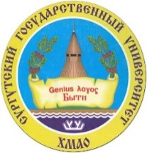
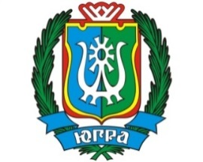
VI Всероссийская конференция молодых ученых
«НАУКА И ИННОВАЦИИ XXI ВЕКА»

г. Сургут, 27 сентября 2019 г.

Требования к оформлению материалов конференции

Материалы для публикации в сборнике необходимо направить в оргкомитет по электронной почте 21nauka@mail.ru
Каждый участник конференции может представить не более двух докладов (включая доклады в соавторстве). Статьи по направлениям секций 1-8 должны пройти экспортный контроль.
Для участия в конференции в оргкомитет предоставляются:
- Заявка на участие в конференции;
- Экспортный контроль или акт идентификации продукции по направлениям секций 1-8.
- Статья (не более 5 страниц) c оригинальностью текста не менее 75%.
Формат текста – Microsoft Word (*.doc, *.docx).
Формат страницы: А4 (210x297 мм), ориентация книжная.
Поля: верхнее 23 мм, нижнее 24 мм, левое и правое по 22 мм, абзацный отступ 125 мм.
Шрифт: размер (кегль) – 12, тип шрифта: TimesNewRoman, междустрочный интервал – одинарный.
В начале статьи необходимо указать индекс УДК. Далее должен быть указан автор(ы), Фамилия (полностью), имя, отчество (инициалы) автора (полужирным курсивом, по центру).
Название статьи (прописными буквами, жирным шрифтом, по центру).
Аннотация статьи (до 8 строк).
Ключевые слова (3-6 слов).
Текст статьи.
Используемые в статье изображения и схемы должны быть формата: jpg, gif, bmp. Все рисунки и таблицы должны быть пронумерованы и снабжены названиями или подрисуночными подписями.
Литература должна быть оформлена в соответствии с требованиями к затекстовым библиографическим ссылкам, предусмотренными ГОСТ Р 7.0.5–2008.

